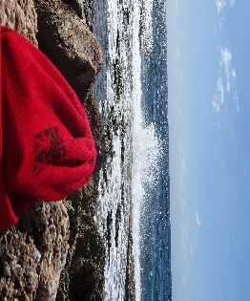
Het verhaal van het ontheemde mutsje
In Curaçao vond ik een mutsje, een heel bekend mutsje, een mutsje van een jubileumjaar, lang geleden. Had iemand het daar achteloos achtergelaten?
Was Bart van Oort (of zijn zoon die veel schijnt te reizen en daar boeken over schrijft) of Harry Stoffers hier met een cruise aangekomen?

Of waren Reijer en zijn vrouw bij het carnaval (let op de blauwe bril) onachtzaam met hun souvenir van de SSO.
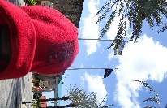Een wanhopige zwerftocht begon.
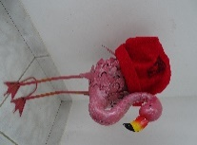Soms vond hij onderdak.
Nederland bleef trekken en hij zocht verkoeling.
Waar vind je Nederlanders? Ja het mutsje was niet dom. Hier vond iemand hem, die het mutsje onmiddellijk herkende en zich erover ontfermde. “Mutsje maak je geen zorgen: ik breng je weer veilig thuis. Ik smokkel je mee in mijn koffer (dat ruiken die hasjhonden toch niet) en zorg ervoor dat je weer sneeuw gaat zien. Daar waar jij op je best bent.”

En zo liep alles toch nog goed af. Wij hopen dat de onverlaat die dit op zijn geweten heeft voortaan beter op let. Wie neemt er nou een SSO-mutsje mee naar Curaçao?

